員工心理健康管理師＆諮詢師專業訓練認定課程招生簡章
壹、課程介紹
因應國內勞工益形嚴重的自殺、憂鬱、焦慮、恐慌、創傷、失眠等心理健康惡化問題，國內企業、學校、醫院、社福、政府等單位開始提供企業諮商(Workplace Counselling)或員工協助方案(Employee Assistance Program，以下簡稱EAP）服務，協助員工解決工作、生活與身心健康問題。勞動部更於102年7月3日正式公告職業安全衛生法，其中第六條第二項第二、三、四款將輪班、夜間工作、長時間工作等異常工作負荷促發疾病之預防、執行職務因他人行為遭受身體或精神不法侵害之預防、避難、急救、休息或其他為保護勞工身心健康之事項應妥為規劃及採取必要之安全衛生措施納入雇主責任，以及第二十二條規定事業單位勞工人數在五十人以上者，應雇用或特約醫護人員，辦理健康管理、職業病預防以及健康促進等勞工健康保護事項； 106 年 11 月 13 日修正勞工健康保護規則開始將心理師納入事業單位勞工健康服務相關人員之一，並明定經醫護人員評估勞工有心理疾病預防需求者，得僱用或特約心理師提供臨場服務，以及從事勞工健康服務心理師應接受52小時「從事勞工健康服務護理與相關人員專業訓練課程」訓練合格；以及於109年6月完成臨場勞工健康服務參考手冊，明定勞工健康服務心理師職責包括：(1)參與協助勞工健康服務計畫擬定、規劃、推動與執行，(2)協助辨識、評估、分析工作者心理健康危害因子，(3)依風險評估結果提出心理健康保護策略之建議，(4)對於心理健康異常及高壓力之勞工提供勞工心理健康諮詢、關懷、面談與醫療轉介之協助，(5)協助推動員工協助方案，(6)追蹤勞工心理健康改善情形及確認策略執行績效，(7)勞工之健康教育、衛生指導、身心健康保護、健康促進等措施之 策劃及實施，(8)辦理工作相關傷病之預防，(9)定期報告勞工健康服務執行現況與績效並提出改善建議措施，以協助國內事業單位做好心理職業病或職業災害之預防安全衛生措施。

因此，宇聯管理顧問有限公司針對國內從事勞工身心健康臨
場服務工作者包含HR、勞安、職安、環安、公衛、醫管、管
理、醫師、護理師、臨床心理師、諮商心理師、職能治療師、
物理治療師、社會工作師等所需之心理職業病或職業傷害預
防安全衛生措施專業職能訓練，特地邀請國內具8~27年寶
貴企業諮商、EAP與勞工心理健康臨場服務經驗之心理師群
專業團隊，針對國內事業單位近年來高度關注的工作相關心理
壓力事件引起精神疾病、執行職務遭受不法侵害、異常工作負
荷促發疾病(過勞)等心理職業病或職業傷害導致高風險暨高關
懷員工處遇議題，融合各產業數十年的企業諮商、EAP與勞工
心理健康臨場服務經驗設計出確實符合台灣地區事業單位員工
心理健康促進需求的員工心理健康管理師與員工心理健康諮詢
師兩項專業訓練認定課程。學員在經過為期24小時的密集專業
訓練，將能具備在不同產業或組織型態推行各種企業諮商、
EAP與勞工心理健康臨場服務所需專業知識技能包括提供員工
心理健康管理方案或是員工心理諮商諮詢服務，進而增強員工
心理健康、優化員工心理素質、提升員工工作效率，以達到能
為組織及員工帶來最大效益與福祉的雙贏目標。

貳、課程表
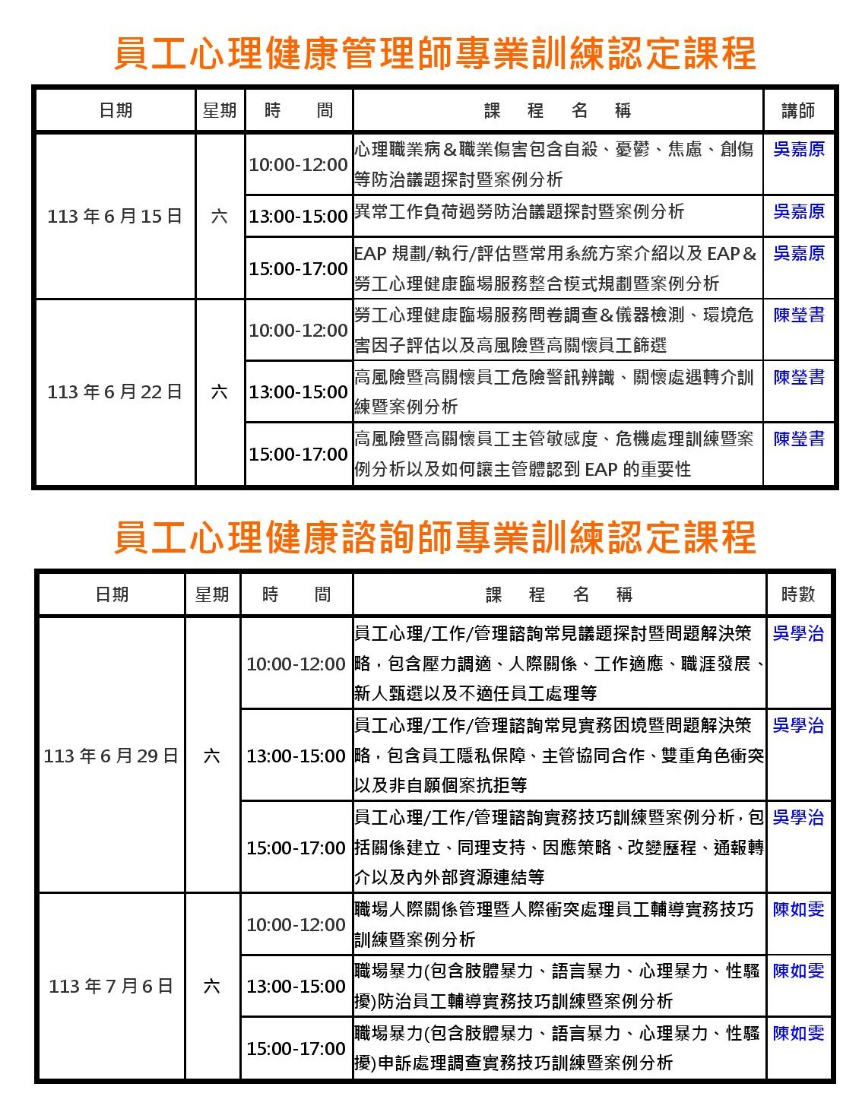
參、師資簡介
姓名 | 學歷 | 經歷 | 年資 | 專長 | 證照
吳學治  專業督導/諮商心理師 | 中原大學心理研究所碩士畢業 | 宇聯管理顧問有限公司暨宇聯心理治療所專業督導/諮商心理師、新竹市生命線協會EAPC特約講師/諮商心理師、清華大學/交通大學/聯合大學兼任講師 | 企業、學校、醫院、社福與政府單位等領域背景27年實務經驗 | 企業諮商、員工協助方案輔導/規劃/執行、危機處理、緊急事件協助、高風險暨高關懷員工介入處遇、生理回饋檢測與壓力調適訓練、催眠心理治療 | 中華民國「諮商心理師」證照  勞動部「從事勞工健康服務護理與相關人員專業訓練課程」證照  教育部「講師」證照  美國NGH註冊催眠治療師證照  中華民國職場心理健康促進專業人員協會「員工心理健康管理師＆諮詢師」證照  中華民國職場心理健康促進專業人員協會「企業諮商專業督導」證照
陳如雯  特助/諮商心理師 | 南華大學生死教育諮商研究所教育組碩士畢業 | 宇聯管理顧問有限公司特助暨宇聯心理治療所諮商心理師、中華民國職場心理健康促進專業人員協會理事、億協企業總經理室執行經理、華豐橡膠輪胎公司業務專員 | 企業、學校、醫院、社福與政府單位等領域背景23年實務經驗 | 企業諮商、員工協助方案暨勞工心理健康臨場服務輔導/規劃/執行、危機處理、緊急事件協助、高風險暨高關懷員工介入處遇、職場不法侵害調查、性騷擾事件調查、性平事件調查、情緒調適與壓力管理、新人與儲備幹部訓練 | 中華民國「諮商心理師」證照  勞動部「甲種職業安全衛生業務主管」證照  勞動部「從事勞工健康服務護理與相關人員專業訓練課程」證照  中華民國職場心理健康促進專業人員協會「員工心理健康管理師＆諮詢師」證照  中華民國職場心理健康促進專業人員協會「企業諮商專業督導」證照
陳瑩書  專業督導／諮商心理師 | 淡江大學教育心理與諮商研究所碩士畢業 | 宇聯管理顧問有限公司暨宇聯心理治療所專業督導/諮商心理師、中華民國職場心理健康促進專業人員協會監事 | 企業、學校、醫院、社福與政府單位等領域背景14年實務經驗 | 企業諮商、員工協助方案暨勞工心理健康臨場服務輔導/規劃/執行、危機處理、緊急事件協助、高風險暨高關懷員工介入處遇 | 中華民國「諮商心理師」證照  勞動部「從事勞工健康服務護理與相關人員專業訓練課程」證照  中華民國職場心理健康促進專業人員協會「員工心理健康管理師＆諮詢師」證照  中華民國職場心理健康促進專業人員協會「企業諮商專業督導」證照
吳嘉原  副理／諮商心理師 | 東吳大學心理研究所碩士畢業 | 宇聯管理顧問有限公司副理暨宇聯心理治療所諮商心理師、中華民國職場心理健康促進專業人員協會理事、法商家樂福公司教育訓練專員 | 企業、學校、醫院、社福與政府單位等領域背景8年實務經驗 | 企業諮商、員工協助方案暨勞工心理健康臨場服務輔導/規劃/執行、職場不法侵害調查、性騷擾事件調查、性平事件調查、心理諮商、壓力管理與情緒調適、職場人際關係、老人長期照護、員工教育訓練、成長團體帶領、行政作業 | 中華民國「諮商心理師」證照  勞動部「從事勞工健康服務護理與相關人員專業訓練課程」證照  中華民國職場心理健康促進專業人員協會「員工心理健康管理師＆諮詢師」證照  中華民國職場心理健康促進專業人員協會「企業諮商專業督導」證照

肆、報名事項
(一) 開課日期：113年6月15日(星期六)、113年6月22日(星期六)、113
年6月29日(星期六)、113年7月6日(星期六)10:00~17:00。
(二) 開課對象：1.目前從事營利、非營利事業或公家機關員工身心健康管理諮
詢、EAP與勞工健康服務的實務工作者，包含HR、勞安、
職安、環安、公衛、醫管、管理、醫師、護理師、臨床心理
師、諮商心理師、職能治療師、物理治療師、社會工作師等。
2.未來對從事營利、非營利事業或公家機關員工身心健康管理
諮詢、EAP與勞工健康服務工作有興趣者，包含HR、勞安、
職安、環安、公衛、醫管、管理、醫學、護理、臨床、諮商、
心理、輔導、教育、職能、物理、社工等系所師生。
(三) 開課人數：至少30人(含)以上，正式開課前一週會以電子信箱行前通知學
員上課訊息；報名人數少於30人者，本公司保留開課與否權
利，如未開課，也會以電子信箱通知學員逕行辦理退費全額退
還學員已繳納學費，退費作業將於課程確定未能開班上課後一
週內進行完畢。
(四) 開課地點：南華高中教室(台北市中正區汀州路三段58號，台北捷運公館站4號出口步行約10分鐘)。
(五) 報名方式：請連結報名網址：https://reurl.cc/VLj7KQ填妥相關資料完畢後並於三天內繳費始正式完成報名程序，報名程序完成後三天內本公司將透過電子信箱主動回函確認，如未收到任何通知請再來電說明。報名時請務必詳實填寫姓名、服務單位或就讀學校、部門職稱、聯絡電話、電子信箱、聯絡地址，並請勾選報名課程與報名身份，同時註明銀行或郵局匯款帳號末五碼。另本公司保留課程時間、地點、內容與講師異動之權利。
(六) 報名費用：1.「員工心理健康管理師專業訓練認定課程」每人報名費用為
3,000元，三人(含)以上團報每人報名費用為2,700元。
2.「員工心理健康諮詢師專業訓練認定課程」每人報名費用為
3,000元，三人(含)以上團報每人報名費用為2,700元。
3.同時報名「員工心理健康管理師專業訓練認定課程」與「員
工心理健康諮詢師專業訓練認定課程」每人報名費用為
6,000元，三人(含)以上團報每人報名費用為5,400元。
4.三人(含)以上團報，請學員在報名時填入團報學員姓名。
(七) 繳費方式：報名費用請以ATM、臨櫃或網銀轉帳方式匯入台北富邦銀行
(銀行代碼：012)帳號306102015373帳戶(戶名：宇聯管理顧
問有限公司)，並請備註姓名以利核對金額。
(八) 開立收據：服務單位派訓開立課程費用收據請提供機構完整名稱及統一編
號，如未提供將開立個人收據，開立後不得以任何理由要求變
更，收據並請妥善保存，申請補發需酌收工本手續費100元，
收據於上課期間現場發給學員。
(九) 注意事項：1.課程會申請護理師、臨床心理師、諮商心理師、職能治療師、
物理治療師、社會工作師之衛生福利部繼續教育積分，唯申
請核可權利在相關權責公會或學會，本公司不保證核可與否。
2.學員受訓完成課程簽到與簽退手續、請假或缺課未超過三小
時者將由協辦單位中華民國職場心理健康促進專業人員協會
核發「員工心理健康管理師專業訓練認定課程」或「員工心
理健康諮詢師專業訓練認定課程」電子證書。若預期請假或
缺課會超過三小時者，建議不要報名本課程，以免影響自身
權益。
3.學員上課需親自簽到與簽退，不得冒名頂替上課。本公司將
製備參加受訓紀錄，並派員監督學員上課前之簽到與下課後
之簽退狀況是否確實，同時採不定時點名，點名不到以缺課
論。
4.學員上課遲到指第一堂課程上課後 15 分鐘內未到，學員上課
早退指最後一堂課程結束前 15 分鐘提早離席，凡遲到或早
退者恕不受理簽到與簽退作業。
5.學員完成報名繳費程序後因故無法上課，課程開課前取消報
名申請退費者，本公司在扣除500元行政作業費用後將通知
學員逕行辦理退費；課程開課後非因個人不可抗力因素例如
受傷、生病等取消報名申請退費者視同放棄上課權利，本公
司不再接受課程退費或補課申請；課程開課後學員因個人不
可抗力因素例如受傷、生病等申請取消報名或延期補課，申
請取消報名者，學員需舉證並由本公司按照尚未完成課程時
數比例部份退還學員已繳納學費，退費作業將於課程結束後
一週內進行完畢；申請延期補課者請E-mail至本公司電子信
箱：world.wide.union.management@gmail.com通知於
個人不可抗力因素解除後一年內在下一梯次課程確定開課後
不限地點依照缺課單元時數補足全部課程，申請延期補課只
限一次，且無法再申請退費。
6.本公司課程開課前因外部不可抗力因素例如天災、疫情等未
能開班上課須與學員協商申請課程延期或全額退還學員已繳
納學費，若學員同意申請課程延期，則本公司必須在不可抗
力因素解除後三個月內儘速恢復上課，若學員同意全額退還
已繳納學費，則本公司必須全額退還學員已繳納學費。本公
司課程開課後因外部不可抗力因素例如天災、疫情等未能開
班上課須與學員協商申請課程延期或部份退還學員已繳納學
費，若學員同意申請課程延期，則本公司必須在不可抗力因
素解除後三個月內儘速恢復上課，若學員同意部份退還已繳
納學費，則本公司必須按照學員尚未完成課程時數比例部份
退還學員已繳納學費。如遇外部不可抗力因素例如天災、疫
情等，能否開班上課以行政院人事行政總處及各縣市政府相
關規定為主。退費作業將於課程確定未能開班上課後一週內
進行完畢。
7.本公司配合環保減碳節能推動請自備環保杯具不再提供紙杯且
僅提供課程講義PDF電子檔案不再另行印製紙本，另外上課
場地清潔要求不提供餐點。若無法配合者，建議不要報名本課
程，以免影響自身權益。
8.關於學員個人資料之取得與使用，本公司悉按照個人資料保護
法規定辦理。閱讀完以上報名事項若仍有疑問，歡迎上班時間
9:00〜21:00來電 (02)29867890或E-mail至本公司電子信
箱：world.wide.union.management@gmail.com詢問。
本公司員工心理健康管理師＆諮詢師專業訓練認定課程著作權
登錄證書：智登字第105160158號。

伍、聯絡方式
- 主辦單位：宇聯管理顧問有限公司
(二) 協辦單位：中華民國職場心理健康促進專業人員協會
(三) 承辦人員：陳專員
(四) 聯絡電話：(02)29867890#21
(五) 電子信箱：world.wide.union.management@gmail.com
(六) 聯絡地址：台北市大同區景化街21號1樓
(七) 網址：wwupsy.com(主辦單位)、pwmhpa.com(協辦單位)

